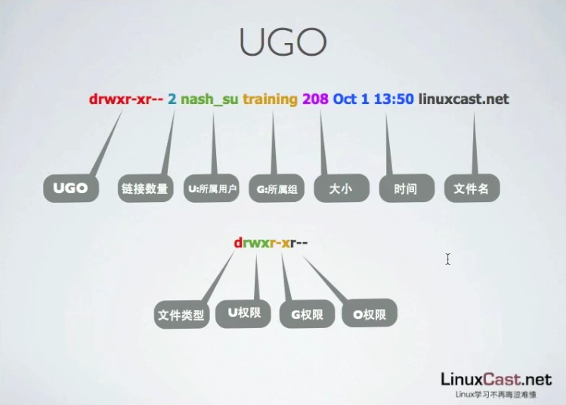
”drwxr-x--“10位分四个部分，第一位是一个部分，后面九位是UGO权限，每三位为一个部分。
第一个部分（第一位）代表文件类型，”d”代表目录、”-”代表普通文件、”l”代表链接…… ;
第二个部分（rwx）是用户权限；
第三个部分（r-x）是组权限，”-”代表没有，所以这里的组权限是只读和执行；
第四个部分（r--）是“既不是当前用户，也不是当前用户所属组的成员”的其它用户，这里其它的权限是只读。
上面文件”linuxcast.net”的详细信息是这样的：
1.它是一个目录，所属的用户权限是”读写执行”，所属的组权限是”读取与执行”，其它成员的权限是”只读”；
2.有两个链接；
3.所属用户是”nash_su”，所属组是”training”;
4.大小是208字节；
5.创建或最后修改时间是”10月1日13:50”

